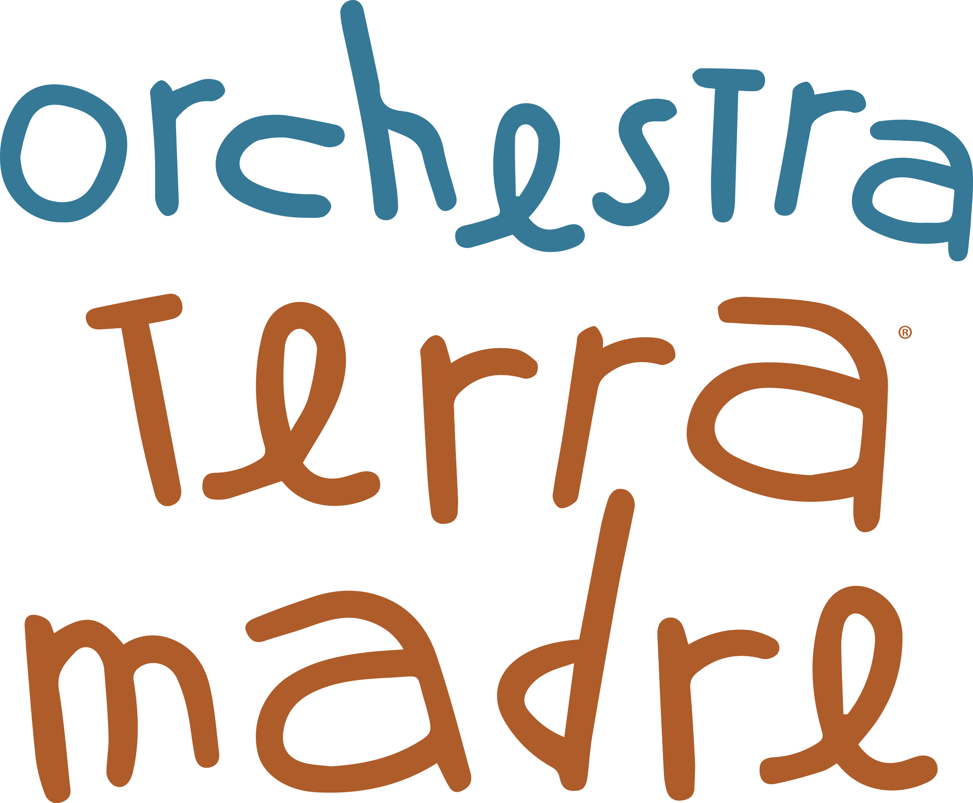

Dall’esperienza internazionale di Terra Madre®
Salone del Gusto di Slow Food®

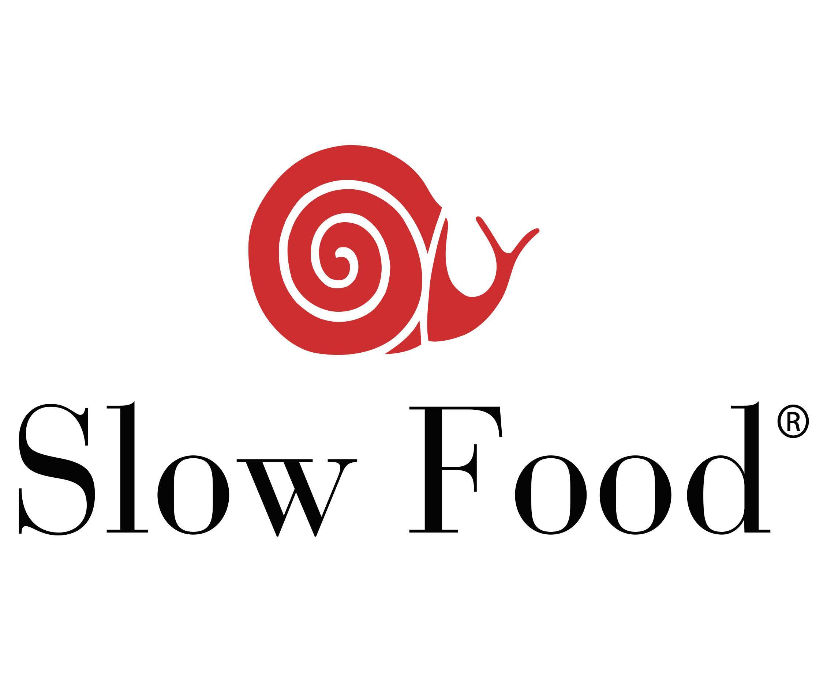
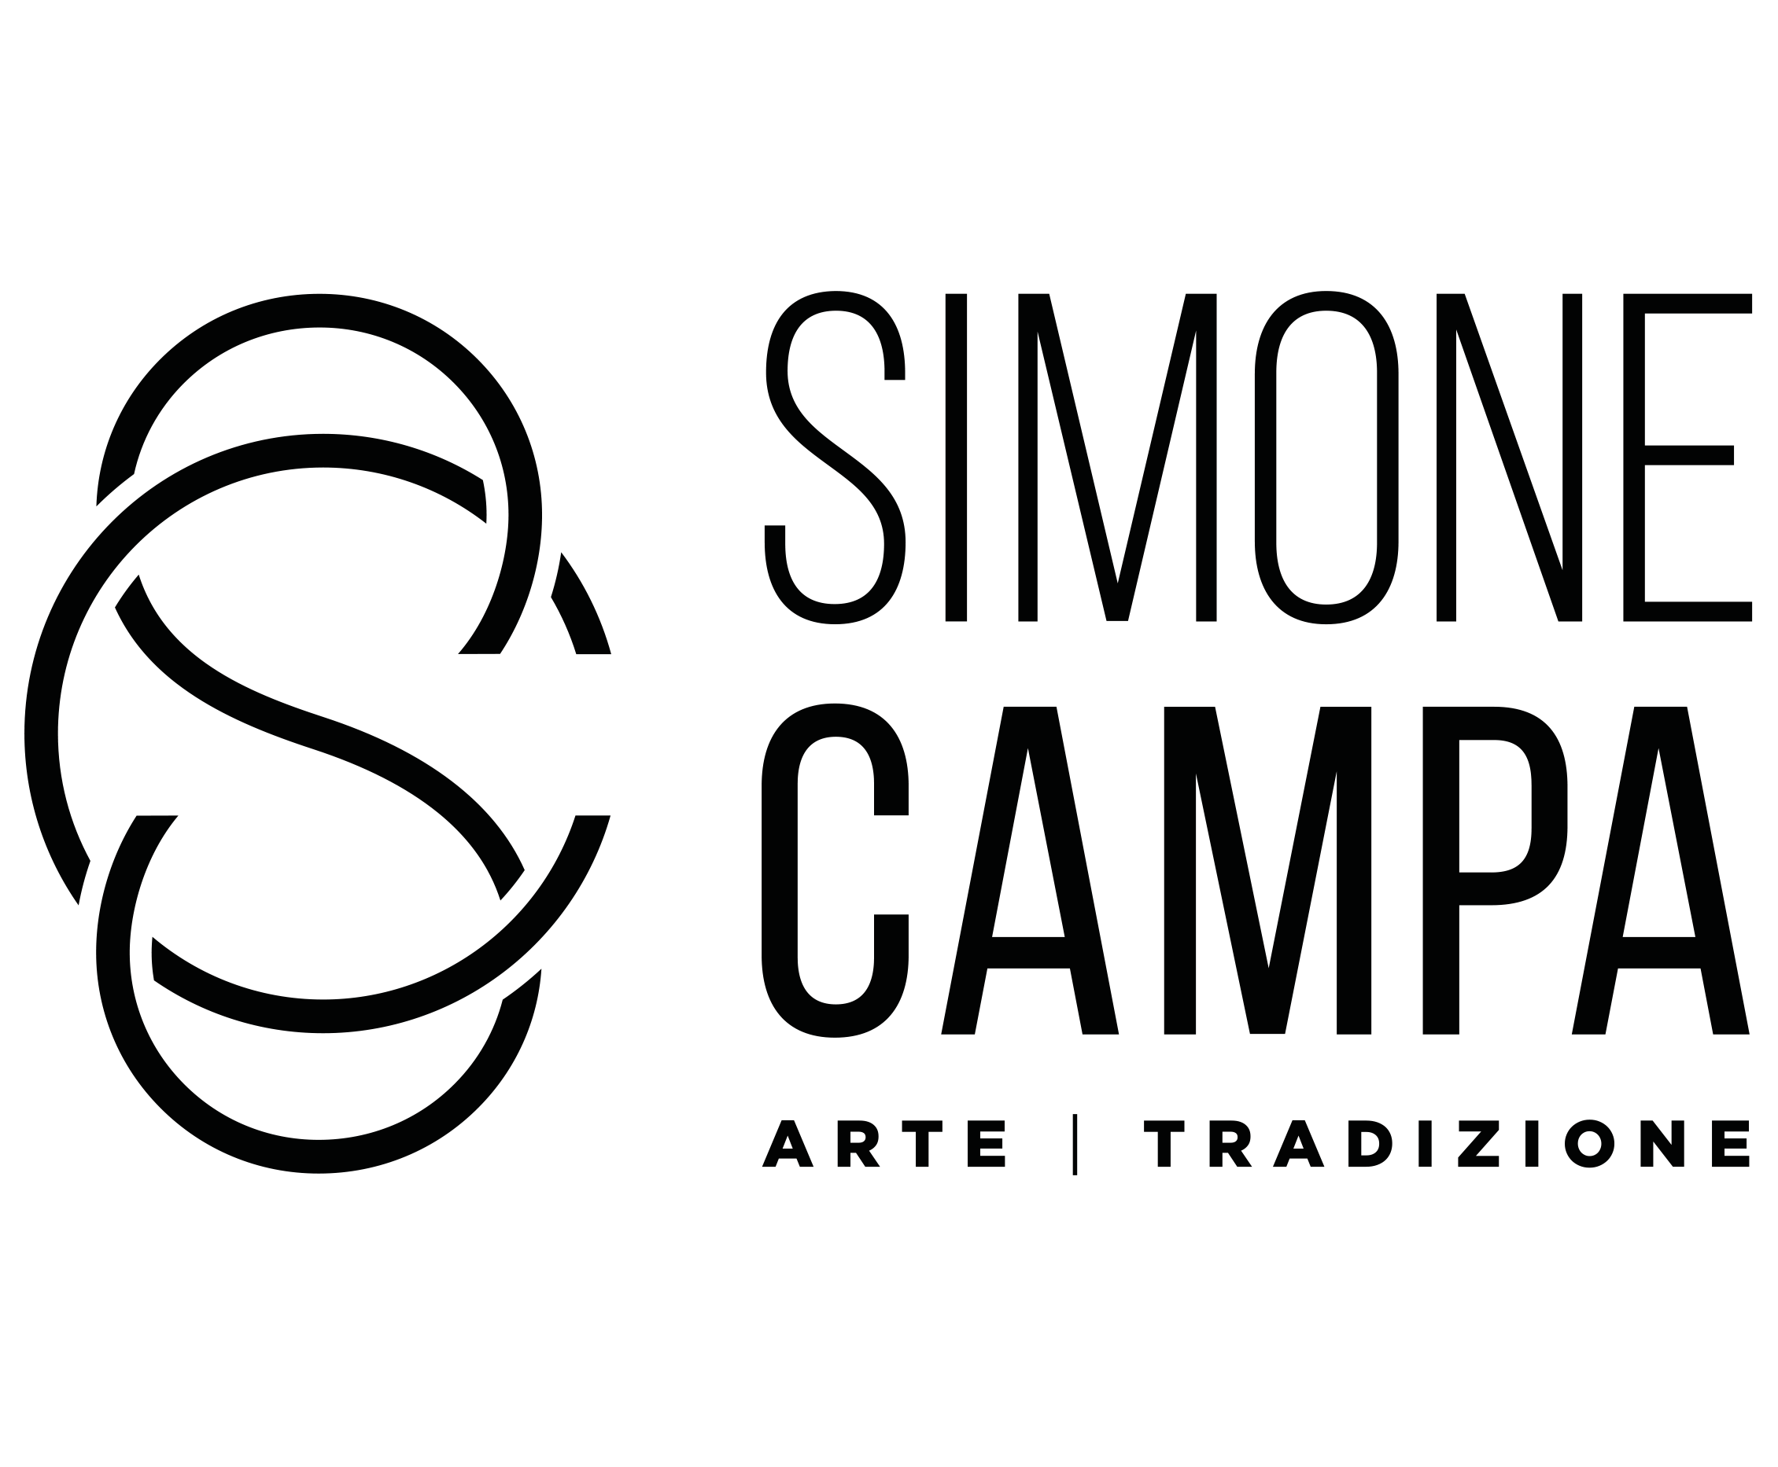
Un progetto di

IL PROGETTO

Musicisti, cantanti, percussionisti da ogni latitudine del mondo partecipano per dare voce e diffondere musicalmente il messaggio internazionale di TERRA MADRE con un linguaggio tanto immediato quanto universale: la Musica.

Orchestra Terra Madre nasce per celebrare la Cerimonia Internazionale di Terra Madre Salone del Gusto 2018, svoltasi a Torino.
Il progetto, curato artisticamente e diretto musicalmente da Simone Campa, vuole creare una comunità internazionale di musicisti e suonatori tradizionali dando vita a uno spazio di espressione artistica condivisa e multietnica.
Un ensemble musicale che attraverso concerti e spettacoli possa rappresentare i valori fondanti lo spirito di Terra Madre: l’incontro tra persone, lo scambio di esperienze, il dialogo interculturale, le tradizioni e le radici culturali.

LA VISION

Creare una comunità internazionale di musicisti in cui le proprie tradizioni siano un punto di partenza per creare nuove realtà.

Immaginiamo la lingua occitana fondersi con i ritmi del Nord Africa, le sonorità mediterranee incontrare i ritmi sudamericani, il dialetto piemontese intonarsi su melodie indiane, i tamburi senegalesi accompagnare un canto a tenore della Sardegna. Il progetto Orchestra Terra Madre vuole creare uno spazio di espressione artistica condivisa e multietnica.

LA MISSION

Celebrare l’incontro e la diversità attraverso i suoni, le danze e le tradizioni dei popoli della Terra è l’obiettivo dell’Orchestra Terra Madre.
La ricerca di nuov opportunità per gli artisti e la creazione di un ambiente atto alla condivisione ed alla creazione di nuovi legami è una delle priorità, connessa alla possibilità di dare seguito alle performance con registrazioni e pubblicazioni.

SIMONE CAMPA

Direzione Artistica e Musicale / Produzione Esecutiva

Simone Campa, cosmopolita musicista torinese di fiere radici pugliesi, suonoterapeuta e curatore di eventi è impegnato da anni in ricerche antropologiche ed etnomusicologiche relative a ritualità e funzione sociale della musica in tutta l’area del Mediterraneo e nei contesti urbani contemporanei.
Esperto ed appassionato di progetti musicali incentrati sul dialogo interculturale, é stato relatore di conferenze per la Commissione Europea ed il progetto internazionale Erasmus+ sul tema “Performing Arts and Traditional Music as tools of intercultural dialogue and mutual understanding” presso il Parlamento Europeo a Bruxelles.
Fondatore della Compagnia Artistica La Paranza del Geco, una delle esperienze di musica di tradizione più longeve in Italia con oltre venti anni di attività, affianca all’attività di performer la realizzazione di colonne sonore per il teatro collaborando con attori di rilievo internazionale tra cui John Turturro, Silvio Orlando, Alessio Boni, il regista Cesare Levi, l’autore Edoardo Erba e la scrittrice Marilina Giaquinta.

TIMELINE

SETTEMBRE 2018
INTERNATIONAL OFFICIAL CEREMONY / TERRA MADRE SALONE DEL GUSTO 2018
@ Terra Madre Salone del Gusto, LINGOTTO FIERE – TORINO
in collaborazione con Slow Food International, Slow Food Eventi, Slow Food USA, Slow Food Condotta Torino

MAGGIO 2019
OSTERIA RABEZZANA
@ TORINO
in collaborazione con Slow Food Condotta Torino ed il circuito Maestri del Gusto

GIUGNO 2019
MIGRANTI FILM FESTIVAL 2019
@ UNISG Università di Scienze Gastronomiche di Pollenzo, BRA (CN)
in collaborazione con Slow Food International

DI FREISA IN FREISA 2019
@ CHIERI (TO) in collaborazione con Assessorato al Commercio della Cittá di Chieri

LE DOMENICHE DA RE DELLA VENARIA REALE / MUSICHE E SUONI DAL MONDO
@ LA REGGIA DI VENARIA, VENARIA REALE (TO)
in collaborazione con Fondazione Via Maestra, Piemonte dal Vivo, Residenze Sabaude, Città di Venaria, Teatro Concordia

LUGLIO 2019
EDINBURGH JAZZ FESTIVAL / EDINBURGH FESTIVAL CARNIVAL 2019
@ EDINBURGH - SCOTLAND, UK
in collaborazione con fondazione Piemonte dal Vivo, Edinburgh Jazz Festival, Brouhaha
International

OTTOBRE 2019
ONU DAY / UNITED NATIONS DAY 2019
@ ITC ILO – TORINO – INTERNATIONAL TRAINING CENTRE OF THE UN INTERNATIONAL LABOUR ORGANIZATION

CONSONANZE: CONOSCENZA. CONDIVISIONE. CONVIVIALITÀ
@ Ristorante Trattoria Decoratori ed Imbianchini, TORINO – in collaborazione con S-Nodi, Trattoria Civile.

ZONARTE LIVE 2019 / PAV
@ Parco di Arte Vivente – Centro d’Arte Contemporanea di Torino, TORINO in collaborazione con
ZonArte, Circoscrizione IV, Fondazione Merz

XIII RAWING REGATTA / CUS TORINO
@ Rettorato dell’Università di Torino e Murazzi del Po, TORINO in collaborazione con CUS Torino,
Università degli Studi di Torino, Politecnico di Torino

NOVEMBRE 2019
LA NOTTE DELLE ARTI CONTEMPORANEE / GAM
@ Galleria Arte Moderna TORINO in collaborazione con Fondazione Torino Musei- ideazione speciale e produzione per l’esposizione temporanea di Muhannad Shono “The Caliph Seeks Asylum / Il Califfo cerca asilo”

DICEMBRE 2019
TAVOLE ALLEGRE / PROGETTO DI SOLIDARIETÀ
@ Cascina Fossata TORINO in collaborazione con Compagnia di San Paolo, Ufficio Pio Compagnia di San Paolo, Slow Food Eventi, SlowFood Italia, Slow Food Condotta Torino, UNISG Università di Scienze Gastronomiche di Pollenzo

GIUGNO 2020
GIORNATA DEI VOLONTARI “FA BENE”
@ Trattoria Decoratori e Imbianchini, Torino - in collaborazione con progetto Fa bene e
S-nodi

LUGLIO 2020
LA VITA DAVANTI A SÉ di e con SILVIO ORLANDO – dal romanzo di R. Gary
@ NAPOLI TEATRO FESTIVAL 2020 – Museo di Capodimonte, NAPOLI – Ideazione e realizzazione delle musiche dal vivo dello spettacolo, creato nel 2017 per il Festival Torino Spiritualitá del Circolo dei Lettori di Torino

ORCHESTRA TERRA MADRE IN CONCERTO
@ EVERGREEN FEST – in collaborazione con Slow Food, Fondazione per la Cultura Torino, e il supporto di Fondazione Piemonte dal Vivo

DANZE E SAPORI DAL MONDO: ORCHESTRA TERRA MADRE E LE RICETTE DEL DIALOGO
@ CECCHI POINT CASA DEL QUARTIERE – in collaborazione con Slow Food, Associazione Il Campanile Onlus, Città di Torino, Torino a Cielo Aperto, Fondazione per la Cultura Torino, Circoscrizione 7 della Città di Torino

OTTOBRE 2020 > APRILE 2021
TERRA MADRE Salone del Gusto 2020
8 - 12 OTTOBRE TORINO

SOSTIENI ANCHE TU Orchestra Terra Madre

Il progetto può essere sostenuto in tanti modi: organizzando un concerto o uno spettacolo con formazione orchestrale variabile (dal duo musicale fino a 50 artisti), con una cena musicale in collaborazione con il progetto Ricette del Dialogo, con concerti in streaming, donazioni oppure ancora organizzando incontri divulgativi, conferenze o laboratori musicali.

Un ventaglio di POSSIBILITÀ

Oltre ai musicisti di Orchestra Terra Madre possono essere inseriti:
- letture di poesie di autori di diverse epoche e appartenenti a diverse nazionalità e tradizioni con attori e narratori
- la presenza in veste di ospite speciale del musicista Luca “Vicio” Vicini, bassista e componente della band torinese SUBSONICA, sostenitore del progetto Orchestra Terra Madre
- testimonial del panorama italiano ed internazionale quali Silvio Orlando, Daniele Sepe, Baba Sissoko, James Senese
- la presenza di eleganti danzatrici che possono impreziosire visivamente e scenograficamente lo spettacolo (danza classica Indiana e danze Haitiane ed Afrocubane, danze del Sud Italia e del Mediterraneo).

Contatti

www.orchestraterramadre.com
Facebook, instagram e YouTube: @orchestraterramadre
INFO & BOOKING
orchestraterramadre@gmail.com | info@simonecampa.com
+39 340 5598709

